1 天线
1.1 天线的作用与地位
无线电发射机输出的射频信号功率，通过馈线（电缆）输送到天线，由天线以电磁波形式辐射出去。电磁波到达接收地点后，由天线接下来（仅仅接收很小很小一部分功率），并通过馈线送到无线电接收机。可见，天线是发射和接收电磁波的一个重要的无线电设备，没有天线也就没有无线电通信。天线品种繁多，以供不同频率、不同用途、不同场合、不同要求等不同情况下使用。对于众多品种的天线，进行适当的分类是必要的：按用途分类，可分为通信天线、电视天线、雷达天线等；按工作频段分类，可分为短波天线、超短波天线、微波天线等；按方向性分类，可分为全向天线、定向天线等；按外形分类，可分为线状天线、面状天线等；等等分类。
*电磁波的辐射
导线上有交变电流流动时，就可以发生电磁波的辐射，辐射的能力与导线的长度和形状有关。如 图1.1 a 所示，若两导线的距离很近，电场被束缚在两导线之间，因而辐射很微弱；将两导线张开，如 图1.1 b 所示，电场就散播在周围空间，因而辐射增强。 必须指出，当导线的长度 L 远小于波长 λ 时，辐射很微弱；导线的长度 L 增大到可与波长相比拟时，导线上的电流将大大增加，因而就能形成较强的辐射。
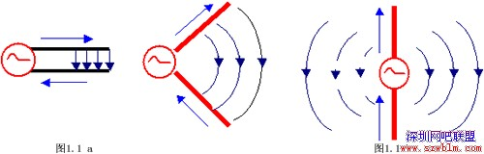
1.2 对称振子
对称振子是一种经典的、迄今为止使用最广泛的天线，单个半波对称振子可简单地单独立地使用或用作为抛物面天线的馈源，也可采用多个半波对称振子组成天线阵。 两臂长度相等的振子叫做对称振子。每臂长度为四分之一波长、全长为二分之一波长的振子，称半波对称振子, 见 图1.2 a 。另外，还有一种异型半波对称振子，可看成是将全波对称振子折合成一个窄长的矩形框，并把全波对称振子的两个端点相叠，这个窄长的矩形框称为折合振子，注意，折合振子的长度也是为二分之一波长，故称为半波折合振子, 见 图1.2 b。
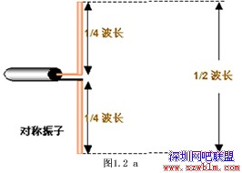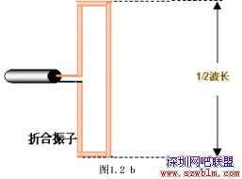
1.3 天线方向性的讨论
1.3.1 天线方向性
发射天线的基本功能之一是把从馈线取得的能量向周围空间辐射出去，基本功能之二是把大部分能量朝所需的方向辐射。垂直放置的半波对称振子具有平放的 “面包圈” 形的立体方向图（图1.3.1 a）。立体方向图虽然立体感强，但绘制困难，图1.3.1 b 与图1.3.1 c 给出了它的两个主平面方向图，平面方向图描述天线在某指定平面上的方向性。从图1.3.1 b 可以看出，在振子的轴线方向上辐射为零，最大辐射方向在水平面上；而从图1.3.1 c 可以看出，在水平面上各个方向上的辐射一样大。
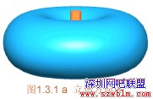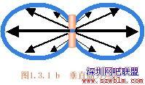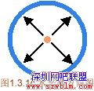
1.3.2 天线方向性增强
若干个对称振子组阵，能够控制辐射，产生“扁平的面包圈” ，把信号进一步集中到在水平面方向上。
下图是4个半波振子沿垂线上下排列成一个垂直四元阵时的立体方向图和垂直面方向图。
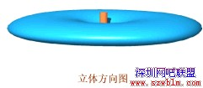
也可以利用反射板可把辐射能控制到单侧方向，平面反射板放在阵列的一边构成扇形区覆盖天线。下面的水平面方向图说明了反射面的作用------反射面把功率反射到单侧方向，提高了增益。
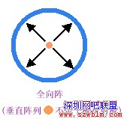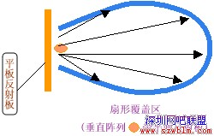
抛物反射面的使用，更能使天线的辐射，像光学中的探照灯那样，把能量集中到一个小立体角内，从而获得很高的增益。不言而喻，抛物面天线的构成包括两个基本要素：抛物反射面和放置在抛物面焦点上的辐射源。
1.3.3 增益
增益是指：在输入功率相等的条件下，实际天线与理想的辐射单元在空间同一点处所产生的信号的功率密度之比。它定量地描述一个天线把输入功率集中辐射的程度。增益显然与天线方向图有密切的关系，方向图主瓣越窄，副瓣越小，增益越高。可以这样来理解增益的物理含义------为在一定的距离上的某点处产生一定大小的信号，如果用理想的无方向性点源作为发射天线，需要100W的输入功率，而用增益为 G = 13 dB = 20 的某定向天线作为发射天线时，输入功率只需 100 / 20 = 5W 。换言之，某天线的增益，就其最大辐射方向上的辐射效果来说，与无方向性的理想点源相比，把输入功率放大的倍数。
半波对称振子的增益为G=2.15dBi。
4个半波对称振子沿垂线上下排列，构成一个垂直四元阵，其增益约为G=8.15dBi ( dBi这个单位表示比较对象是各向均匀辐射的理想点源)。
如果以半波对称振子作比较对象，其增益的单位是dBd。
半波对称振子的增益为G=0dBd（因为是自己跟自己比，比值为1，取对数得零值。）垂直四元阵，其增益约为G=8.15–2.15=6dBd。
1.3.4 波瓣宽度
方向图通常都有两个或多个瓣，其中辐射强度最大的瓣称为主瓣，其余的瓣称为副瓣或旁瓣。参见图1.3.4 a ,在主瓣最大辐射方向两侧，辐射强度降低 3 dB（功率密度降低一半）的两点间的夹角定义为波瓣宽度（又称 波束宽度 或 主瓣宽度 或 半功率角）。波瓣宽度越窄，方向性越好，作用距离越远，抗干扰能力越强。
还有一种波瓣宽度，即10dB波瓣宽度，顾名思义它是方向图中辐射强度降低 10dB （功率密度降至十分之一） 的两个点间的夹角，见图1.3.4 b。
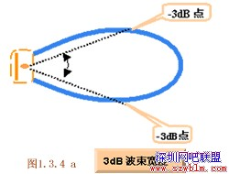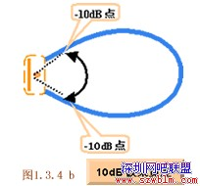
1.3.5 前后比
方向图中，前后瓣最大值之比称为前后比，记为 F / B 。前后比越大，天线的后向辐射（或接收）越小。前后比F / B 的计算十分简单------
F / B = 10 Lg {（前向功率密度）/（后向功率密度）}
对天线的前后比F / B有要求时，其典型值为 （18 ~30）dB，特殊情况下则要求达（35 ~ 40）dB。
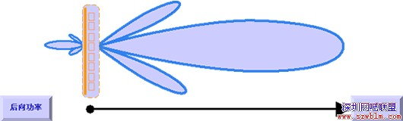
1.3.6 天线增益的若干近似计算式
1）天线主瓣宽度越窄，增益越高。对于一般天线，可用下式估算其增益：
G（dBi）= 10 Lg { 32000 / （ 2θ3dB,E ×2θ3dB,H ）}
式中， 2θ3dB,E 与 2θ3dB,H 分别为天线在两个主平面上的波瓣宽度；
32000 是统计出来的经验数据。
2）对于抛物面天线，可用下式近似计算其增益：
G（dB i）=10 Lg { 4.5 ×（ D / λ0 ）2}
式中，D 为抛物面直径；
λ0 为中心工作波长；
4.5 是统计出来的经验数据。
3）对于直立全向天线，有近似计算式
G（ dBi ）= 10 Lg { 2 L / λ0 }
式中，L 为天线长度；
λ0 为中心工作波长；
1.3.7 上旁瓣抑制
对于基站天线，人们常常要求它的垂直面（即俯仰面）方向图中，主瓣上方第一旁瓣尽可能弱一些。这就是所谓的上旁瓣抑制 。基站的服务对象是地面上的移动电话用户，指向天空的辐射是毫无意义的。
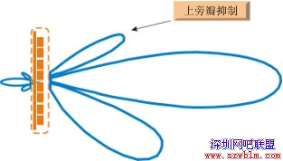
1.3.8 天线的下倾
为使主波瓣指向地面，安置时需要将天线适度下倾。
1.4 天线的极化
天线向周围空间辐射电磁波。电磁波由电场和磁场构成。人们规定：电场的方向就是天线极化方向。一般使用的天线为单极化的。下图示出了两种基本的单极化的情况：垂直极化---是最常用的；水平极化---也是要被用到的。
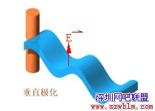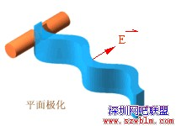
1.4.1 双极化天线
下图示出了另两种单极化的情况：+45°极化 与 -45°极化，它们仅仅在特殊场合下使用。这样，共有四种单极化了，见下图。把垂直极化和水平极化两种极化的天线组合在一起，或者，把 +45°极化和 -45°极化两种极化的天线组合在一起，就构成了一种新的天线---双极化天线。
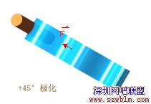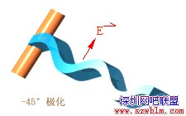
下图示出了两个单极化天线安装在一起组成一付双极化天线，注意，双极化天线有两个接头。
双极化天线辐射（或接收）两个极化在空间相互正交（垂直）的波。
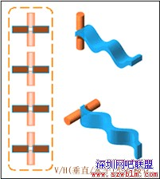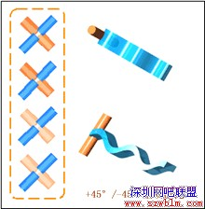
1.4.2 极化损失
垂直极化波要用具有垂直极化特性的天线来接收，水平极化波要用具有水平极化特性的天线来接收。右旋圆极化波要用具有右旋圆极化特性的天线来接收，而左旋圆极化波要用具有左旋圆极化特性的天线来接收。
当来波的极化方向与接收天线的极化方向不一致时，接收到的信号都会变小，也就是说，发生极化损失。例如：当用+ 45° 极化天线接收垂直极化或水平极化波时，或者，当用垂直极化天线接收 +45° 极化或 -45°极化波时，等等情况下，都要产生极化损失。用圆极化天线接收任一线极化波，或者，用线极化天线接收任一圆极化波，等等情况下，也必然发生极化损失------只能接收到来波的一半能量。
当接收天线的极化方向与来波的极化方向完全正交时，例如用水平极化的接收天线接收垂直极化的来波，或用右旋圆极化的接收天线接收左旋圆极化的来波时，天线就完全接收不到来波的能量，这种情况下极化损失为最大，称极化完全隔离。
1.4.3 极化隔离
理想的极化完全隔离是没有的。馈送到一种极化的天线中去的信号多少总会有那么一点点在另外一种极化的天线中出现。例如下图所示的双极化天线中，设输入垂直极化天线的功率为10W，结果在水平极化天线的输出端测得的输出功率为 10mW。
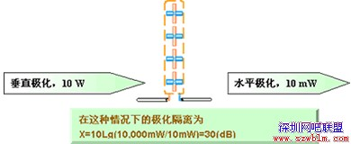
1.5 天线的输入阻抗 Zin
定义：天线输入端信号电压与信号电流之比，称为天线的输入阻抗。 输入阻抗具有电阻分量 Rin 和电抗分量 Xin ，即 Zin = Rin + j Xin 。电抗分量的存在会减少天线从馈线对信号功率的提取，因此，必须使电抗分量尽可能为零，也就是应尽可能使天线的输入阻抗为纯电阻。事实上，即使是设计、调试得很好的天线，其输入阻抗中总还含有一个小的电抗分量值。
输入阻抗与天线的结构、尺寸以及工作波长有关，半波对称振子是最重要的基本天线 ，其输入阻抗为 Zin = 73.1＋ｊ42.5 (欧) 。当把其长度缩短（３～５）％时，就可以消除其中的电抗分量，使天线的输入阻抗为纯电阻，此时的输入阻抗为 Zin = 73.1 (欧) ,（标称 75 欧） 。注意，严格的说，纯电阻性的天线输入阻抗只是对点频而言的。
顺便指出，半波折合振子的输入阻抗为半波对称振子的四倍，即 Zin = 280 (欧) ,（标称300欧）。
有趣的是，对于任一天线，人们总可通过天线阻抗调试，在要求的工作频率范围内，使输入阻抗的虚部很小且实部相当接近 50 欧，从而使得天线的输入阻抗为Zin = Rin = 50 欧------这是天线能与馈线处于良好的阻抗匹配所必须的。
1.6 天线的工作频率范围（频带宽度）
无论是发射天线还是接收天线，它们总是在一定的频率范围（频带宽度）内工作的，天线的频带宽度有两种不同的定义------
一种是指：在驻波比SWR ≤ 1.5 条件下，天线的工作频带宽度；
一种是指：天线增益下降 3 分贝范围内的频带宽度。
在移动通信系统中，通常是按前一种定义的，具体的说，天线的频带宽度就是天线的驻波比SWR 不超过 1.5 时，天线的工作频率范围。
一般说来，在工作频带宽度内的各个频率点上, 天线性能是有差异的，但这种差异造成的性能下降是可以接受的。
1.7 移动通信常用的基站天线、直放站天线与室内天线
1.7.1 板状天线
无论是GSM 还是CDMA， 板状天线是用得最为普遍的一类极为重要的基站天线。这种天线的优点是：增益高、扇形区方向图好、后瓣小、垂直面方向图俯角控制方便、密封性能 可靠以及使用寿命长。
板状天线也常常被用作为直放站的用户天线，根据作用扇形区的范围大小，应选择相应的天线型号。
1.7.1 a 基站板状天线基本技术指标示例
频率范围 | 824-960 MHz
频带宽度 | 70MHz
增益 | 14 ~ 17 dBi
极化 | 垂直
标称阻抗 | 50 Ohm
电压驻波比 | ≤ 1.4
前后比 | >25dB
下倾角（可调） | 3 ~ 8°
半功率波束宽度 | 水平面 60 ° ~ 120 ° 垂直面 16 ° ~ 8 °
垂直面上旁瓣抑制 | < -12 dB
互调 | ≤ 110 dBm
1.7.1 b 板状天线高增益的形成
A. 采用多个半波振子排成一个垂直放置的直线阵
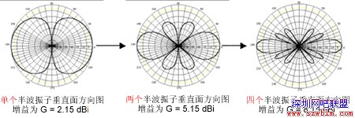
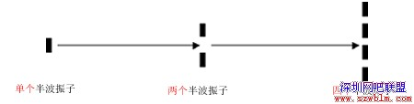
B. 在直线阵的一侧加一块反射板 （以带反射板的二半波振子垂直阵为例）
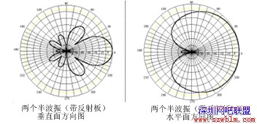
增益为 G = 11 ~ 14 dBi
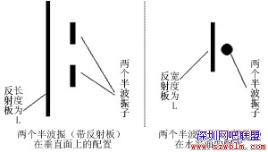
C. 为提高板状天线的增益，还可以进一步采用八个半波振子排阵
前面已指出，四个半波振子排成一个垂直放置的直线阵的增益约为 8 dBi；一侧加有一个反射板的四元式直线阵，即常规板状天线，其增益约为 14 ~ 17 dBi。
一侧加有一个反射板的八元式直线阵，即加长型板状天线，其增益约为 16 ~ 19 dBi。 不言而喻，加长型板状天线的长度，为常规板状天线的一倍，达 2.4 m 左右。
1.7.2 高增益栅状抛物面天线
从性能价格比出发，人们常常选用栅状抛物面天线作为直放站施主天线。由于抛物面具有良好的聚焦作用，所以抛物面天线集射能力强，直径为 1.5 m 的栅状抛物面天线，在900兆频段，其增益即可达 G = 20dBi。它特别适用于点对点的通信，例如它常常被选用为直放站的施主天线。
抛物面采用栅状结构，一是为了减轻天线的重量，二是为了减少风的阻力。
抛物面天线一般都能给出 不低于 30 dB 的前后比 ，这也正是直放站系统防自激而对接收天线所提出的必须满足的技术指标。
1.7.3 八木定向天线
八木定向天线，具有增益较高、结构轻巧、架设方便、价格便宜等优点。因此，它特别适用于点对点的通信，例如它是室内分布系统的室外接收天线的首选天线类型。
八木定向天线的单元数越多，其增益越高，通常采用 6 - 12 单元的八木定向天线，其增益可达 10-15dBi。
1.7.4 室内吸顶天线
室内吸顶天线必须具有结构轻巧、外型美观、安装方便等优点。
现今市场上见到的室内吸顶天线，外形花色很多，但其内芯的购造几乎都是一样的。这种吸顶天线的内部结构，虽然尺寸很小，但由于是在天线宽带理论的基础上，借助计算机的辅助设计，以及使用网络分析仪进行调试，所以能很好地满足在非常宽的工作频带内的驻波比要求，按照国家标准，在很宽的频带内工作的天线其驻波比指标为VSWR ≤ 2 。当然，能达到VSWR ≤ 1.5 更好。顺便指出，室内吸顶天线属于低增益天线, 一般为G = 2 dBi。
1.7.5 室内壁挂天线
室内壁挂天线同样必须具有结构轻巧、外型美观、安装方便等优点。
现今市场上见到的室内壁挂天线，外形花色很多，但其内芯的购造几乎也都是一样的。这种壁挂天线的内部结构，属于空气介质型微带天线。由于采用了展宽天线频宽的辅助结构，借助计算机的辅助设计，以及使用网络分析仪进行调试，所以能较好地满足了工作宽频带的要求。顺便指出，室内壁挂天线具有一定的增益，约为G = 7 dBi。
2 电波传播的几个基本概念
目前GSM和CDMA移动通信使用的频段为：
GSM：890 - 960 MHz， 1710 - 1880 MHz
CDMA: 806 - 896 MHz
806 - 960 MHz 频率范围属超短波范围；1710 ~1880 MHz 频率范围属微波范围。
电波的频率不同，或者说波长不同，其传播特点也不完全相同，甚至很不相同。
2.1 自由空间通信距离方程
设发射功率为PT，发射天线增益为GT，工作频率为f . 接收功率为PR，接收天线增益为GR，收、发天线间距离为R，那么电波在无环境干扰时，传播途中的电波损耗 L0 有以下表达式：
L0 (dB) = 10 Lg（ PT / PR ）
= 32.45 + 20 Lg f ( MHz ) + 20 Lg R ( km ) - GT (dB) - GR (dB)
[ 举例] 设：PT = 10 W = 40dBmw ；GR = GT = 7 (dBi) ； f = 1910MHz
问：R = 500 m 时， PR = ？
解答： (1) L0 (dB) 的计算
L0 (dB) = 32.45 + 20 Lg 1910( MHz ) + 20 Lg 0.5 ( km ) - GR (dB) - GT (dB)
= 32.45 + 65.62 - 6 - 7 - 7 = 78.07 (dB)
（2）PR 的计算
PR = PT / ( 10 7.807 ) = 10 ( W ) / ( 10 7.807 ) = 1 ( μW ) / ( 10 0.807 )
= 1 ( μW ) / 6.412 = 0.156 ( μW ) = 156 ( mμW )
顺便指出，1.9GHz电波在穿透一层砖墙时，大约损失 (10~15) dB
2.2 超短波和微波的传播视距
2.2.1 极限直视距离
超短波特别是微波，频率很高，波长很短，它的地表面波衰减很快，因此不能依靠地表面波作较远距离的传播。超短波特别是微波，主要是由空间波来传播的。简单地说，空间波是在空间范围内沿直线方向传播的波。显然，由于地球的曲率使空间波传播存在一个极限直视距离Rmax 。在最远直视距离之内的区域，习惯上称为照明区；极限直视距离Rmax以外的区域，则称为阴影区。不言而语，利用超短波、微波进行通信时，接收点应落在发射天线极限直视距离Rmax内。 受地球曲率半径的影响，极限直视距离Rmax 和发射天线与接收天线的高度HT 与 HR间的关系 为 ： Rmax ＝ 3.57{ √HT (m) +√HR (m) } (km)
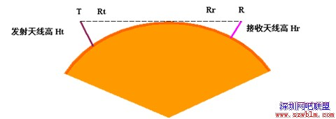
考虑到大气层对电波的折射作用，极限直视距离应修正为
Rmax ＝ 4.12 { √HT (m) +√HR (m) } (km)
由于电磁波的频率远低于光波的频率，电波传播的有效直视距离 Re 约为 极限直视距离Rmax 的 70% ，即 Re = 0.7 Rmax .
例如，HT 与 HR 分别为 49 m 和 1.7 m，则有效直视距离为 Re = 24 km。
2.3 电波在平面地上的传播特征
由发射天线直接射到接收点的电波称为直射波；发射天线发出的指向地面的电波，被地面反射而到达接收点的电波称为反射波。显然，接收点的信号应该是直射波和反射波的合成。电波的合成不会象 1 + 1 = 2 那样简单地代数相加，合成结果会随着直射波和反射波间的波程差的不同而不同。波程差为半个波长的奇数倍时，直射波和反射波信号相加，合成为最大；波程差为一个波长的倍数时，直射波和反射波信号相减，合成为最小。可见，地面反射的存在，使得信号强度的空间分布变得相当复杂。
实际测量指出：在一定的距离 Ri之内，信号强度随距离或天线高度的增加都会作起伏变化；在一定的距离 Ri之外，随距离的增加或天线高度的减少，信号强度将。单调下降。理论计算给出了这个 Ri 和天线高度 HT与 HR 的关系式：
Ri = （4 HT HR ）/ l ， l 是波长。
不言而喻，Ri 必须小于极限直视距离Rmax。
2.4 电波的多径传播
在超短波、微波波段，电波在传播过程中还会遇到障碍物(例如楼房、高大建筑物或山丘等)对电波产生反射。因此，到达接收天线的还有多种反射波（广义地说，地面反射波也应包括在内），这种现象叫为多径传播。
由于多径传输，使得信号场强的空间分布变得相当复杂，波动很大，有的地方信号场强增强，有的地方信号场强减弱；也由于多径传输的影响，还会使电波的极化方向发生变化。另外，不同的障碍物对电波的反射能力也不同。例如：钢筋水泥建筑物对超短波、微波的反射能力比砖墙强。我们应尽量克服多径传输效应的负面影响，这也正是在通信质量要求较高的通信网中，人们常常采用空间分集技术或极化分集技术的缘由。
2.5 电波的绕射传播
在传播途径中遇到大障碍物时，电波会绕过障碍物向前传播，这种现象叫做电波的绕射。超短波、微波的频率较高，波长短，绕射能力弱，在高大建筑物后面信号强度小，形成所谓的“阴影区”。信号质量受到影响的程度，不仅和建筑物的高度有关，和接收天线与建筑物之间的距离有关，还和频率有关。例如有一个建筑物，其高度为 10 米，在建筑物后面距离200 米处，接收的信号质量几乎不受影响，但在 100 米处，接收信号场强比无建筑物时明显减弱。注意，诚如上面所说过的那样，减弱程度还与信号频率有关，对于 216 ～ 223 兆赫的射频信号，接收信号场强比无建筑物时低16 dB，对于 670 兆赫的射频信号，接收信号场强比无建筑物时低20dB .如果建筑物高度增加到 50 米时，则在距建筑物 1000 米以内，接收信号的场强都将受到影响而减弱。也就是说，频率越高、建筑物越高、接收天线与建筑物越近，信号强度与通信质量受影响程度越大；相反，频率越低，建筑物越矮、接收天线与建筑物越远，影响越小。
因此，选择基站场地以及架设天线时，一定要考虑到绕射传播可能产生的各种不利影响，注意到对绕射传播起影响的各种因素。
3 传输线的几个基本概念
连接天线和发射机输出端（或接收机输入端）的电缆称为传输线或馈线。传输线的主要任务是有效地传输信号能量，因此，它应能将发射机发出的信号功率以最小的损耗传送到发射天线的输入端，或将天线接收到的信号以最小的损耗传送到接收机输入端，同时它本身不应拾取或产生杂散干扰信号，这样，就要求传输线必须屏蔽。
顺便指出，当传输线的物理长度等于或大于所传送信号的波长时，传输线又叫做长线。
3.1 传输线的种类
超短波段的传输线一般有两种：平行双线传输线和同轴电缆传输线；微波波段的传输线有同轴电缆传输线、波导和微带。平行双线传输线由两根平行的导线组成它是对称式或平衡式的传输线，这种馈线损耗大，不能用于UHF频段。同轴电缆传输线的两根导线分别为芯线和屏蔽铜网，因铜网接地，两根导体对地不对称，因此叫做不对称式或不平衡式传输线。同轴电缆工作频率范围宽，损耗小，对静电耦合有一定的屏蔽作用，但对磁场的干扰却无能为力。使用时切忌与有强电流的线路并行走向，也不能靠近低频信号线路。
3.2 传输线的特性阻抗
无限长传输线上各处的电压与电流的比值定义为传输线的特性阻抗，用Ｚ0 表示。同轴电缆的特性阻抗的计算公式为
Ｚ。＝〔60/√εr〕×Log ( D/d ) [ 欧]。
式中，D 为同轴电缆外导体铜网内径； d 为同轴电缆芯线外径；
εr为导体间绝缘介质的相对介电常数。
通常Ｚ0 = 50 欧 ，也有Ｚ0 = 75 欧的。
由上式不难看出，馈线特性阻抗只与导体直径D和d以及导体间介质的介电常数εr有关，而与馈线长短、工作频率以及馈线终端所接负载阻抗无关。
3.3 馈线的衰减系数
信号在馈线里传输，除有导体的电阻性损耗外，还有绝缘材料的介质损耗。这两种损耗随馈线长度的增加和工作频率的提高而增加。因此，应合理布局尽量缩短馈线长度。
单位长度产生的损耗的大小用衰减系数 β 表示，其单位为 dB / m （分贝／米），电缆技术说明书上的单位大都用 dB / 100 m（分贝／百米） .
设输入到馈线的功率为Ｐ1 ，从长度为 L（m ）的馈线输出的功率为Ｐ2 ，传输损耗TL可表示为：
TL ＝ 10 ×Lg ( Ｐ1 /Ｐ2 ) ( dB )
衰减系数为
β ＝ TL / L ( dB / m )
例如， NOKIA 7 / 8英寸低耗电缆， 900MHz 时衰减系数为 β＝ 4.1 dB / 100 m ，也可写成 β＝3 dB / 73 m ， 也就是说， 频率为 900MHz 的信号功率，每经过 73 m 长的这种电缆时，功率要少一半。
而普通的非低耗电缆，例如， SYV-9-50-1， 900MHz 时衰减系数为 β ＝ 20.1 dB / 100 m ，也可写成β＝3dB / 15 m ，也就是说， 频率为 900MHz 的信号功率，每经过15 m 长的这种电缆时，功率就要少一半！
3.4 匹配概念
什么叫匹配？简单地说，馈线终端所接负载阻抗ＺL 等于馈线特性阻抗Ｚ0 时，称为馈线终端是匹配连接的。匹配时，馈线上只存在传向终端负载的入射波，而没有由终端负载产生的反射波，因此，当天线作为终端负载时，匹配能保证天线取得全部信号功率。如下图所示，当天线阻抗为 50 欧时，与50 欧的电缆是匹配的，而当天线阻抗为 80 欧时，与50欧的电缆是不匹配的。
如果天线振子直径较粗，天线输入阻抗随频率的变化较小，容易和馈线保持匹配，这时天线的工作频率范围就较宽。反之，则较窄。
在实际工作中，天线的输入阻抗还会受到周围物体的影响。为了使馈线与天线良好匹配，在架设天线时还需要通过测量，适当地调整天线的局部结构，或加装匹配装置。
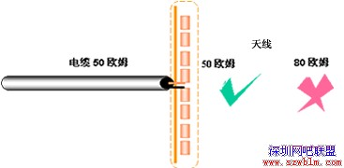
3.5 反射损耗
前面已指出，当馈线和天线匹配时，馈线上没有反射波，只有入射波，即馈线上传输的只是向天线方向行进的波。这时，馈线上各处的电压幅度与电流幅度都相等，馈线上任意一点的阻抗都等于它的特性阻抗。
而当天线和馈线不匹配时，也就是天线阻抗不等于馈线特性阻抗时，负载就只能吸收馈线上传输的部分高频能量，而不能全部吸收，未被吸收的那部分能量将反射回去形成反射波。
例如，在右图中，由于天线与馈线的阻抗不同，一个为75欧姆，一个为50欧姆，阻抗不匹配，其结果是
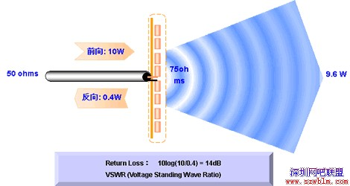
3.6 电压驻波比
在不匹配的情况下, 馈线上同时存在入射波和反射波。在入射波和反射波相位相同的地方，电压振幅相加为最大电压振幅Ｖmax ，形成波腹；而在入射波和反射波相位相反的地方电压振幅相减为最小电压振幅Ｖmin ，形成波节。其它各点的振幅值则介于波腹与波节之间。这种合成波称为行驻波。
反射波电压和入射波电压幅度之比叫作反射系数，记为 R
反射波幅度 （ＺL－Ｚ0）
R ＝───── ＝ ───────
入射波幅度 （ＺL＋Ｚ0 ）
波腹电压与波节电压幅度之比称为驻波系数，也叫电压驻波比，记为VSWR
波腹电压幅度Ｖmax （1 + R）
VSWR ＝ ────────────── ＝ ────
波节电压辐度Ｖmin （1 - R）
终端负载阻抗ＺL 和特性阻抗Ｚ0 越接近，反射系数 R 越小，驻波比VSWR 越接近于１，匹配也就越好。
3.7 平衡装置
信号源或负载或传输线，根据它们对地的关系，都可以分成平衡和不平衡两类。
若信号源两端与地之间的电压大小相等、极性相反，就称为平衡信号源，否则称为不平衡信号源；若负载两端与地之间的电压大小相等、极性相反，就称为平衡负载，否则称为不平衡负载；若传输线两导体与地之间阻抗相同，则称为平衡传输线，否则为不平衡传输线。
在不平衡信号源与不平衡负载之间应当用同轴电缆连接，在平衡信号源与平衡负载之间应当用平行双线传输线连接，这样才能有效地传输信号功率，否则它们的平衡性或不平衡性将遭到破坏而不能正常工作。如果要用不平衡传输线与平衡负载相连接，通常的办法是在粮者之间加装“平衡－不平衡”的转换装置，一般称为平衡变换器 。
3.7.1 二分之一波长平衡变换器
又称“Ｕ”形管平衡变换器，它用于不平衡馈线同轴电缆与平衡负载半波对称振子之间的连接。 “Ｕ”形管平衡变换器还有 1:4 的阻抗变换作用。移动通信系统采用的同轴电缆特性阻抗通常为50欧，所以在YAGI天线中，采用了折合半波振子，使其阻抗调整到200欧左右，实现最终与主馈线50欧同轴电缆的阻抗匹配。
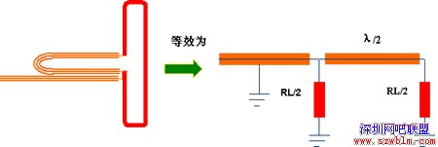
3.7.2 四分之一波长平衡-不平衡器
利用四分之一波长短路传输线终端为高频开路的性质实现天线平衡输入端口与同轴馈线不平衡输出端口之间的平衡-不平衡变换。
